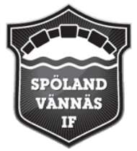

**Fotboll P-15 säsongen 2023**

Nu äntligen är det dags för P-15 att få börja springa av sig ute på fotbollsplanen.  
Vi kommer att under säsongen att köra 1 träning i veckan för att på helgen köra sammandrag (inte varje helg).

Nu när det bara finns konstgräsplanen på Vännäs IP att tillgå har vi fått tid måndagar kl 17:30-18:30 på plan A. Plan A är den del av planen som ligger närmast skogen.  
När vi får tillgång till gräsplanerna kan dag, tid och plats justeras.

1:a tillfället vi träffas kommer vi att samtidigt hålla ett kort föräldramöte.   
Det innebär att 1 vårdnadshavare/spelare obligatoriskt behöver stanna under träningen.  
Föräldramötet hålls i anslutning till planen.

**Datum första träning och föräldramöte är 8 maj, klockan 17:30-18:30**

**Agenda på föräldramötet:**

* Information om säsongen 2023, vad som förväntas av föräldrar
* Ansvarig för fikaschema & matchvärd hemmamatcher
* Fixa domare till hemmamatcher
* Ansvarig Vännäshäften
* 2 arrangemangansvariga
* Sektionsrepresentant
* Kassör
* Övriga frågor

// Ledarna P15